湖南省财政厅
文件
湖南省人民政府外事侨务办公室

湘财行〔2014〕1号

湖南省财政厅 湖南省人民政府外事侨务办公室转发财政部 外交部关于印发《因公临时出国经费管理办法》的通知

省直各部门，各市州财政局、外侨办：
现将《财政部 外交部关于印发<因公临时出国经费管理办法>的通知》（财行〔2013〕516号）转发给你们，并结合我省实际就有关问题通知如下，请一并遵照执行：
一、坚持和完善因公临时出国经费先行审核制度。因公临时出国经费审批部门和任务审批部门要实行联动审批，从源头上把握和控制因公出国活动，继续坚持和完善因公出国计划和经费联动审批机制、从严从紧控制跨地区跨部门出国团组，坚决制止照顾性、无实质内容的一般性以及考察性出国行为。
二、完善因公临时出国经费预算管理。各级财政部门在贯彻执行中央制度的同时，要将因公临时出国经费全额列入预算并实行单列。硬化因公临时出国经费预算约束，严格控制部门因公临时出国经费总额，不得超预算或无预算安排出访团组，不得转嫁出国经费，严禁国家工作人员（含国有企业、事业单位正式员工）走因私渠道执行公务，严禁使用因公临时出国经费预算以外的资金作为出国经费。从2014年起，省直各部门安排的因公临时出国年度经费预算原则上不得超过2013年预算规模。省财政年中原则上不再向各预算单位追加因公临时出国经费预算。省直各部门当年因公临时出国经费决算原则上不得超过因公临时出国经费预算。
三、省直各部门使用外国政府和国际金融组织贷（赠）款安排的出国活动要列入本部门年度出国计划；出国经费按照外国政府和国际金融组织贷（赠）款项目要求执行，不纳入各部门因公临时出国经费预算管理。
四、建立和完善因公临时出国计划与财务管理的内控制度和因公临时出国信息内部公开制度，提高资金使用效益。
五、建立因公临时出国基础信息数据定期报送制度。省直各部门应于当年7月15日、下年1月15日前分两次将本部门半年和全年因公临时出国计划执行和经费使用情况报省财政厅和省外侨办。省财政厅和省外侨办将建立基础信息数据台账，加强因公临时出国经费执行监管力度。
六、省直各部门须到省财政厅办理因公临时出国购汇审批及核销手续，并按照因公临时出国中介服务定点管理的有关规定，由组团单位本着经济适用的原则择优选择定点供应商提供交通、住宿、餐饮等中介服务。在规定的标准内可包干使用。
七、省直各部门因公临时出国经费报销必须凭外事审批部门出具的任务批件以及财政部门出具的《购汇人民币限额核销表》，报销因公临时出国费用时以《购汇人民币限额核销表》中的人民币核销数为准，不得报销走因私渠道的出国费用。
八、市州和省直各部门可以根据本通知，结合实际制定本级本部门因公临时出国经费管理的具体规定，并报省财政厅、省外侨办备案。
九、本通知自公布之日起施行。
附件：财政部外交部关于印发《因公临时出国经费管理办
法》的通知

湖南省财政厅 湖南省人民政府外事侨务办公室
2014年3月25日

信息公开选项：主动公开
湖南省财政厅办公室 2014年3月28日印发

财政部  外交部 | 文件
财行〔2013〕516号

财政部 外交部关于印发《因公临时
出国经费管理办法》的通知

党中央各部门，国务院各部委、各直属机构，总后勤部、武警总部，全国人大常委会办公厅，全国政协办公厅，高法院，高检院，各人民团体，各民主党派，各省、自治区、直辖市、计划单列市财政厅（局）、人民政府外事办公室，新疆生产建设兵团财务局、外事局：
根据中共中央政治局《关于改进工作作风、密切联系群众的八项规定》的要求和《党政机关厉行节约反对浪费条例》的精神，为进一步规范因公临时出国经费管理，我们对《临时出国人员费用开支标准和管理办法》（财行〔2001〕73号）进行了修订，现将修订后的《因公临时出国经费管理办法》（以下简称《办法》）印发给你们，请认真遵照执行。
请各地区各部门各单位根据《办法》基本原则和要求，结合实际制定具体规定，并于2014年2月1日前报送财政部备案。边境地区有频繁出国任务的，由所在省、自治区财政厅根据实际情况制定本地区因公临时出国经费开支标准和管理办法，并于2014年4月1日前报送财政部备案。

财政部 外交部
2013年12月20日

附件
因公临时出国经费管理办法
第一章 总则
第一条 为了进一步规范因公临时出国经费管理，加强预算监督，提高资金使用效益，保证外事工作的顺利开展，根据《中华人民共和国预算法》、《党政机关厉行节约反对浪费条例》等法律法规，制定本办法。
第二条 本办法适用于各级党政军机关、人大政协机关、审判机关、检察机关、民主党派、人民团体和事业单位因公组派临时代表团组的省部级以下（含省部级）出国人员（以下简称出国人员）。
第三条 各地区各部门各单位因公组派临时出国团组应当坚持强化预算约束、优化经费结构、厉行勤俭节约、讲求务实高效的原则，严格控制因公临时出国规模，规范因公临时出国经费管理。
第二章 预算管理和计划管理
第四条 因公临时出国经费应当全部纳入预算管理，并按照下列规定执行：
（一）各级财政部门应当加强因公临时出国经费的预算管理，严格控制因公临时出国经费总额，科学合理地安排因公临时出国经费预算。
（二）各地区各部门各单位应当加强预算硬约束,认真贯彻落实厉行节约的要求，在核定的年度因公临时出国经费预算内，务实高效、精简节约地安排因公临时出国活动，不得超预算或无预算安排出访团组。确有特殊需要的，按规定程序报批。
第五条 出访团组实行计划审批管理，并按照下列规定执行：
（一）各地区各部门各单位应当认真贯彻中央有关外事管理规定，科学制订年度因公临时出国计划，认真履行因公临时出国计划报批制度，严格控制因公临时出国团组人数、国家数和在外停留天数，正确执行限量管理规定。组团单位和派出单位要明确责任，谁派出、谁负责。
（二）因公临时出国应当坚持因事定人的原则，不得因人找事，不得安排照顾性和无实质内容的一般性出访，不得安排考察性出访。
（三）各级外事部门应当加强因公临时出国计划的审核审批管理，严格把关，对违反规定、不适合成行的团组予以调整或者取消。驻外使馆答复国内因公临时出国征求意见时，应当严格履行把关职责。
第六条 各地区各部门各单位出国经费的支付，应当严格按照国库集中支付制度和公务卡管理制度的有关规定执行。
各地区各部门各单位应当严格执行各项经费开支标准，不得擅自突破，严禁接受或变相接受企事业单位资助，严禁向同级机关、下级机关、下属单位、企业、驻外机构等摊派或转嫁出访费用。
第七条 各地区各部门各单位应当建立因公临时出国计划与财务管理的内部控制制度。出访团组应当事先填报《因公临时出国任务和预算审批意见表》（见附1），由单位外事和财务部门分别出具审签意见，明确审核责任。出国任务、出国经费预算未通过审核的，不得安排出访团组。
第三章 经费管理
第八条 因公临时出国经费包括：国际旅费、国外城市间交通费、住宿费、伙食费、公杂费和其他费用。
国际旅费，是指出境口岸至入境口岸旅费。
国外城市间交通费，是指为完成工作任务所必须发生的，在出访国家的城市与城市之间的交通费用。
住宿费是指出国人员在国外发生的住宿费用。
伙食费是指出国人员在国外期间的日常伙食费用。
公杂费是指出国人员在国外期间的市内交通、邮电、办公用品、必要的小费等费用。
其他费用主要是指出国签证费用、必需的保险费用、防疫费用、国际会议注册费用等。
第九条 国际旅费按照下列规定执行：
（一）选择经济合理的路线。出国人员应当优先选择由我国航空公司运营的国际航线，由于航班衔接等原因确需选择外国航空公司航线的，应当事先报经单位外事和财务部门审批同意。不得以任何理由绕道旅行，或以过境名义变相增加出访国家和时间。
（二）按照经济适用的原则，通过政府采购等方式，选择优惠票价，并尽可能购买往返机票。
（三）因公临时出国购买机票，须经本单位外事和财务部门审批同意。机票款由本单位通过公务卡、银行转账方式支付，不得以现金支付。单位财务部门应当根据《航空运输电子客票行程单》等有效票据注明的金额予以报销。
（四）出国人员应当严格按照规定安排交通工具，不得乘坐民航包机或私人、企业和外国航空公司包机。
（五）省部级人员可以乘坐飞机头等舱、轮船一等舱、火车高级软卧或全列软席列车的商务座；司局级人员可以乘坐飞机公务舱、轮船二等舱、火车软卧或全列软席列车的一等座；其他人员均乘坐飞机经济舱、轮船三等舱、火车硬卧或全列软席列车的二等座。所乘交通工具舱位等级划分与以上不一致的，可乘坐同等水平的舱位。所乘交通工具未设置上述规定中本级别人员可乘坐舱位等级的，应乘坐低一等级舱位。上述人员发生的国际旅费据实报销。
（六）出国人员乘坐国际列车，国内段按国内差旅费的有关规定执行；国外段超过6小时以上的按自然（日历）天数计算，每人每天补助12美元。
第十条 出国人员根据出访任务需要在一个国家城市间往来，应当事先在出国计划中列明，并报本单位外事和财务部门批准。未列入出国计划、未经本单位外事和财务部门批准的，不得在国外城市间往来。出国人员的旅程必须按照批准的计划执行，其城市间交通费凭有效原始票据据实报销。
第十一条 住宿费按照下列规定执行：
（一）出国人员应当严格按照规定安排住宿，省部级人员可安排普通套房，住宿费据实报销；厅局级及以下人员安排标准间，在规定的住宿费标准之内予以报销。
（二）参加国际会议等的出国人员，原则上应当按照住宿费标准执行。如对方组织单位指定或推荐酒店，应当严格把关，通过询价方式从紧安排，超出费用标准的，须事先报经本单位外事和财务部门批准。经批准，住宿费可据实报销。
第十二条 伙食费和公杂费按照下列规定执行：
（一）出国人员伙食费、公杂费可以按规定的标准发给个人包干使用。包干天数按离、抵我国国境之日计算。
（二）根据工作需要和特点，不宜个人包干的出访团组，其伙食费和公杂费由出访团组统一掌握，包干使用。
（三）外方以现金或实物形式提供伙食费和公杂费接待我代表团组的，出国人员不再领取伙食费和公杂费。
（四）出访用餐应当勤俭节约，不上高档菜肴和酒水，自助餐也要注意节俭。
第十三条 出访团组对外原则上不搞宴请，确需宴请的，应当连同出国计划一并报批，宴请标准按照所在国家一人一天的伙食费标准掌握。
出访团组与我国驻外使领馆等外交机构和其他中资机构、企业之间一律不得用公款相互宴请。
第十四条 出访团组在国外期间，收授礼品应当严格按有关规定执行。原则上不对外赠送礼品，确有必要赠送的，应当事先报经本单位外事和财务部门审批同意，按照厉行节俭的原则，选择具有民族特色的纪念品、传统手工艺品和实用物品，朴素大方，不求奢华。
出访团组与我国驻外使领馆等外交机构和其他中资机构、企业之间一律不得以任何名义、任何方式互赠礼品或纪念品。
第十五条 出国签证费用、防疫费用、国际会议注册费用等凭有效原始票据据实报销。根据到访国要求，出国人员必须购买保险的，应当事先报经本单位外事和财务部门批准后，按照到访国驻华使领馆要求购买，凭有效原始票据据实报销。
第十六条 出国人员回国报销费用时，须凭有效票据填报有团组负责人审核签字的国外费用报销单（具体表格由各单位制定）。各种报销凭证须用中文注明开支内容、日期、数量、金额等，并由经办人签字。
各单位财务部门应当根据本办法制定本单位财务报销审批的具体规定，加强对因公临时出国团组的经费核销管理。各单位财务部门应当对因公临时出国团组提交的出国任务批件、护照（包括签证和出入境记录）复印件及有效费用明细票据进行认真审核，严格按照批准的出国团组人员、天数、路线、经费预算及开支标准核销经费，不得核销与出访任务无关的开支。
第十七条 中央各部门根据出国经费预算，结合实际购汇需求，自主核定本部门及其所属单位购汇数额，通过财政部批准的人民币资金账户，向外汇指定银行购买外汇。
省级财政部门根据本级各部门和下级财政部门的申请，自主核定本地区购汇数额，并确定一家外汇指定银行具体办理购汇手续。
第四章 监督检查
第十八条 除涉密内容和事项外，因公临时出国经费的预决算应当按照预决算信息公开的有关规定，及时公开，主动接受社会监督。
第十九条 各级外事、财政、审计等部门对因公临时出国情况进行定期或不定期联合检查。各级财政部门应当定期或不定期对各部门各单位因公临时出国经费管理使用情况进行监督检查。审计部门应当对各部门各单位因公临时出国经费管理使用情况进行审计。
财务部门应当建立健全因公临时出国团组内部监督检查机制，每半年向同级外事、财政部门报送本部门本单位因公临时出国经费使用情况。严格按照预算绩效管理的有关规定，加强因公临时出国经费预算绩效评价，切实提高预算资金的使用效益。
第二十条 组团单位应当采取集中形式，对团组全体人员进行行前财经纪律教育。对出国人员违反本办法规定，有下列行为之一的，除相关开支一律不予报销外，按照《财政违法行为处罚处分条例》等有关规定严肃处理，并追究有关人员责任：
（一）违规扩大出国经费开支范围的；
（二）擅自提高经费开支标准的；
（三）虚报团组级别、人数、国家数、天数等，套取出国经费的；
（四）使用虚假发票报销出国费用的；
（五）其他违反本办法的行为。
第五章 附 则
第二十一条 各地区各部门各单位因公临时赴香港、澳门、台湾地区的，适用本办法。
第二十二条 各地区各部门各单位可以根据本办法，结合实际制定具体规定，报财政部备案。边境地区有频繁出国任务的，其因公临时出国经费开支标准和管理办法由所在省、自治区财政厅根据实际情况制定，并报财政部备案。
第二十三条 对与我新建交或未建交国家，相关经费开支标准暂按照经济水平相近的邻国标准执行。
第二十四条 财政部、外交部根据出访国家或地区经济发展、物价等变动情况，对相关经费开支标准适时调整。
第二十五条 国有企业和其他因公临时出国人员参照本办法执行。
第二十六条 本办法由财政部、外交部负责解释。
第二十七条 本办法自发布之日起30日后施行。财政部、外交部《关于印发<临时出国人员费用开支标准和管理办法>的通知》（财行〔2001〕73号）和财政部、中国民用航空总局《关于加强因公出国机票管理的通知》（财外字〔1998〕283号）同时废止。

附件：1.因公临时出国任务和预算审批意见表
2.各国家和地区住宿费、伙食费、公杂费开支标准表

附1：
因公临时出国任务和预算审批意见表
团组名称
组团单位 |  |  | 团长（级别） |  |  |  | 团员人数
出访国别（含经停） |  |  |  |  | 出访时间（天数）
出国任务审核意见
审核单位 |  |  |  |  | 审核日期
审核依据
审核内容 | 是否列入出国计划：
审核内容 | 出访目标和必要性：
审核内容 | 时间和国别是否符合规定：
审核内容 | 路线是否符合规定：
审核内容 | 团组人数是否符合规定：
审核内容 | 其他事项：
审核意见
预算财务审核意见
审核单位 |  |  |  |  | 审核日期
审核依据
审核内容 | 是否列入年度预算：
审核内容 | 合计 | 国际旅费 |  | 住宿费 |  | 伙食费 |  |  |  | 公杂费 |  | 其他费用
审核内容 | 须事先报批的支出事项：
审核内容 | 其他事项：
审核意见
备注：出访团组和单位财务部门应对各项支出的测算和审核做详细说明。
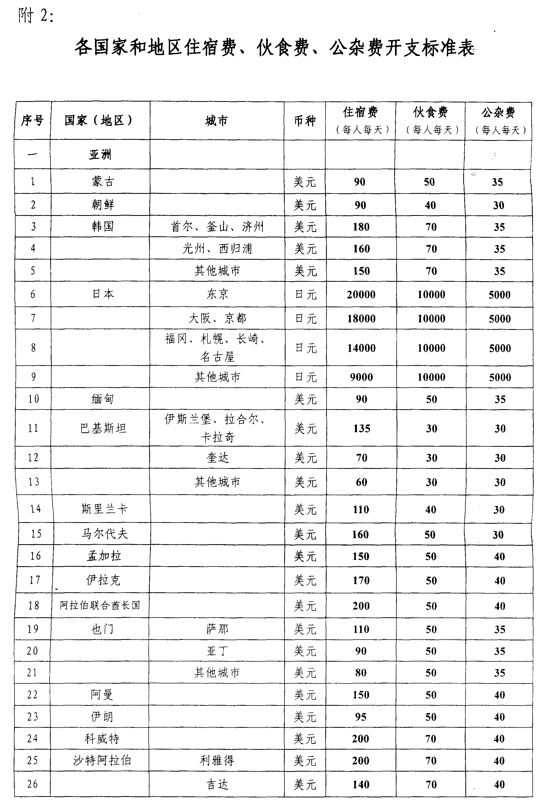
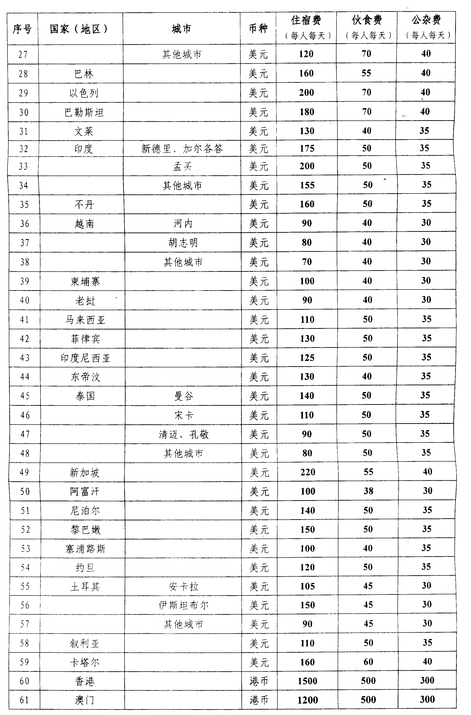
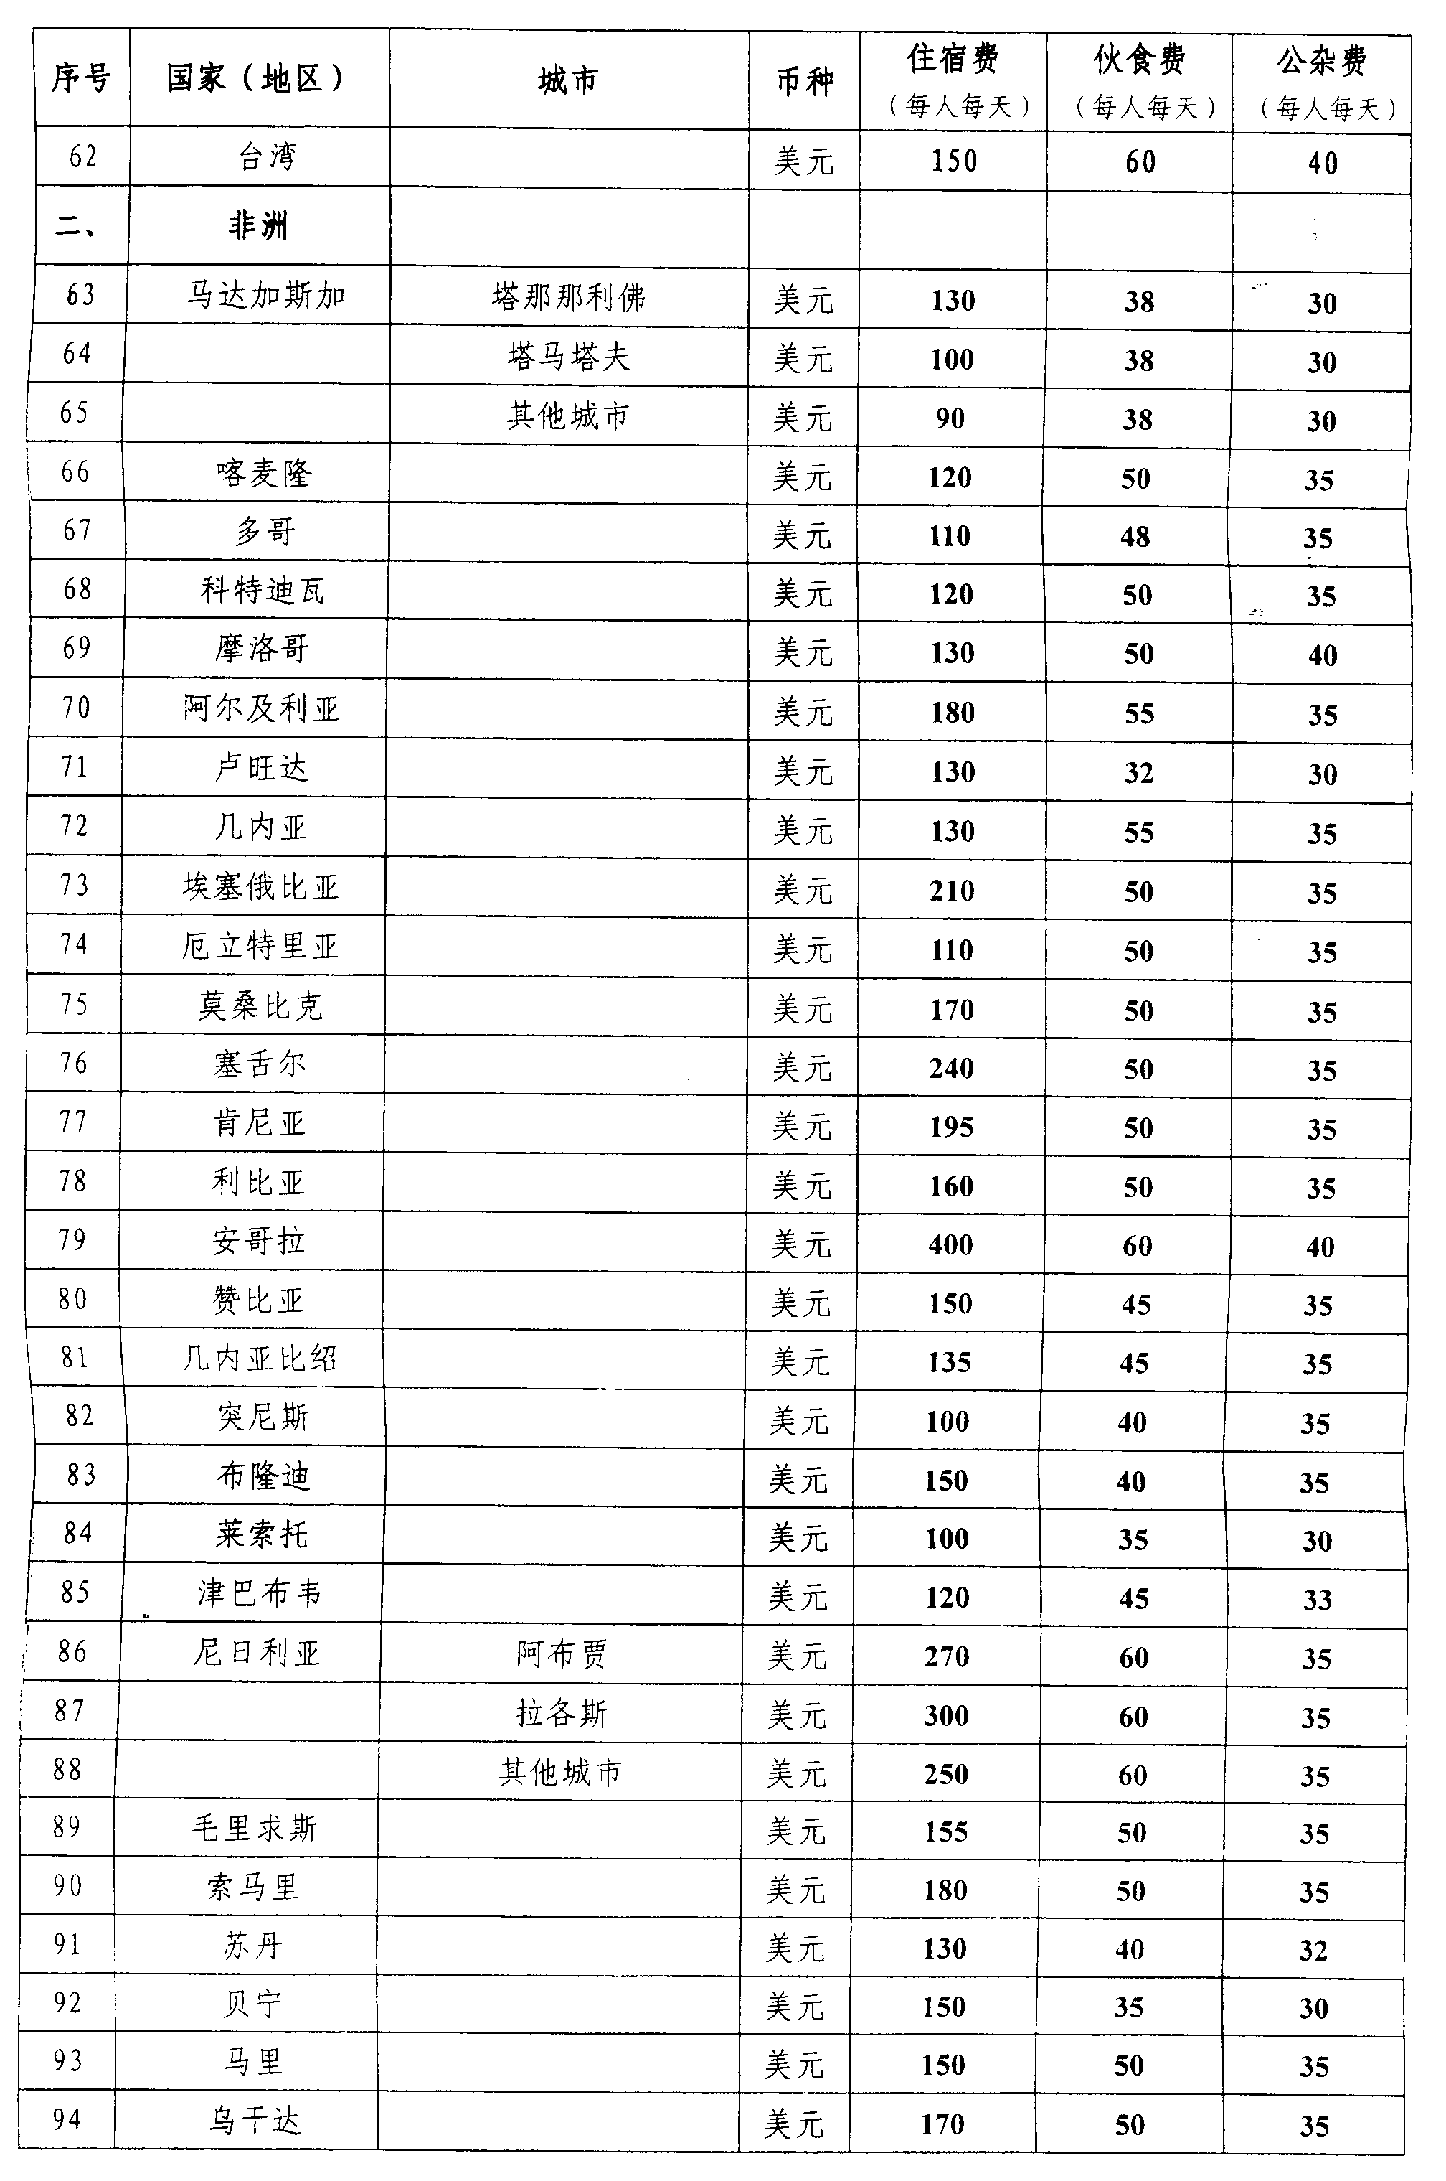
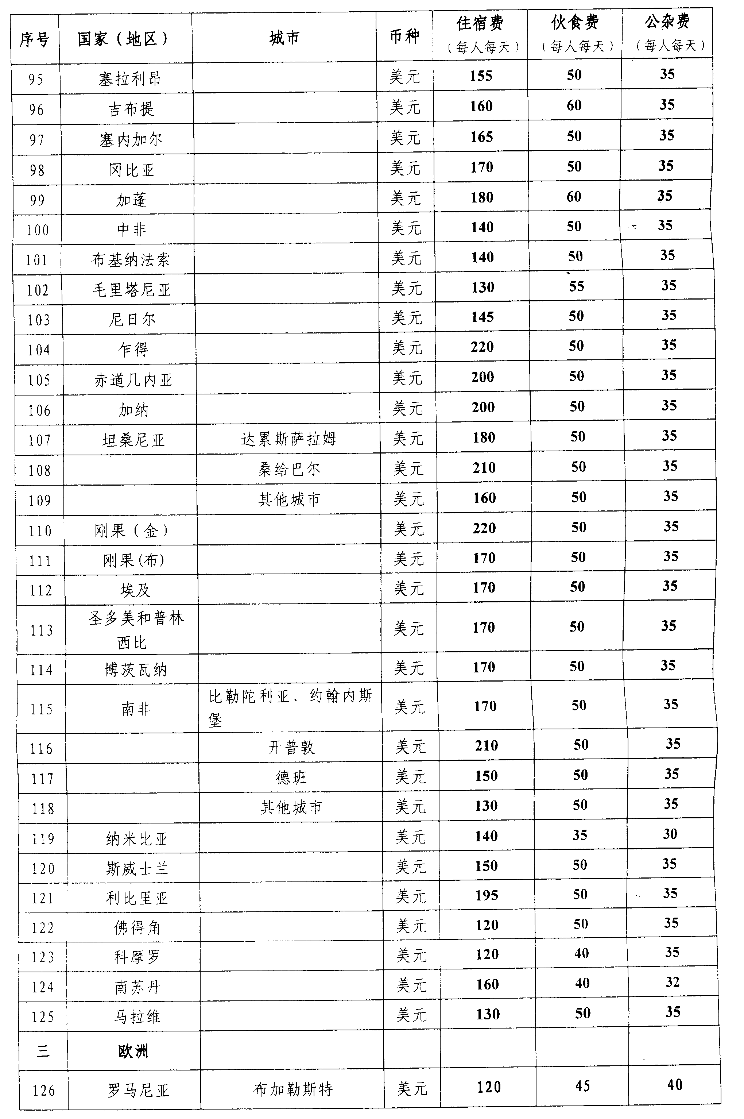
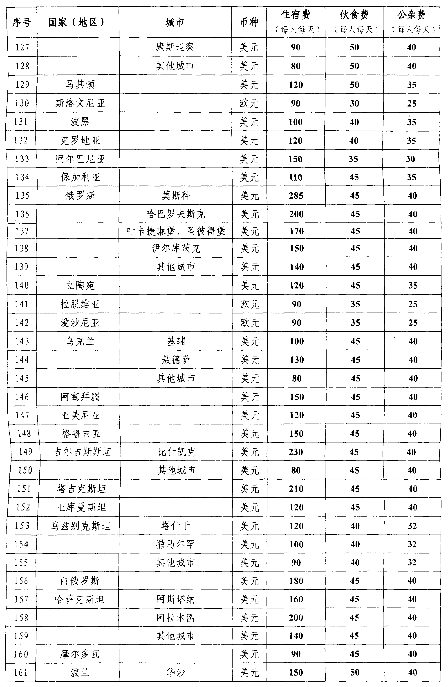
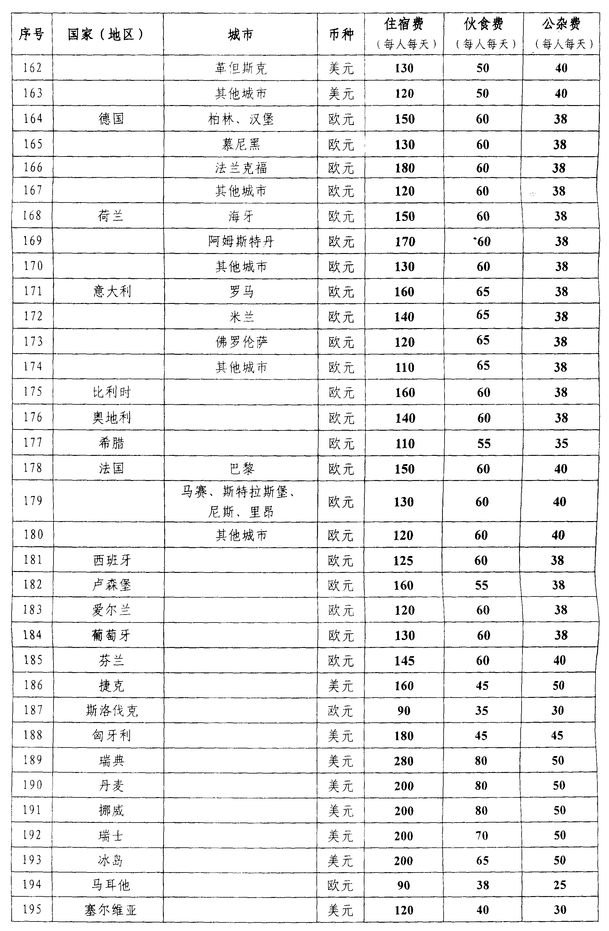
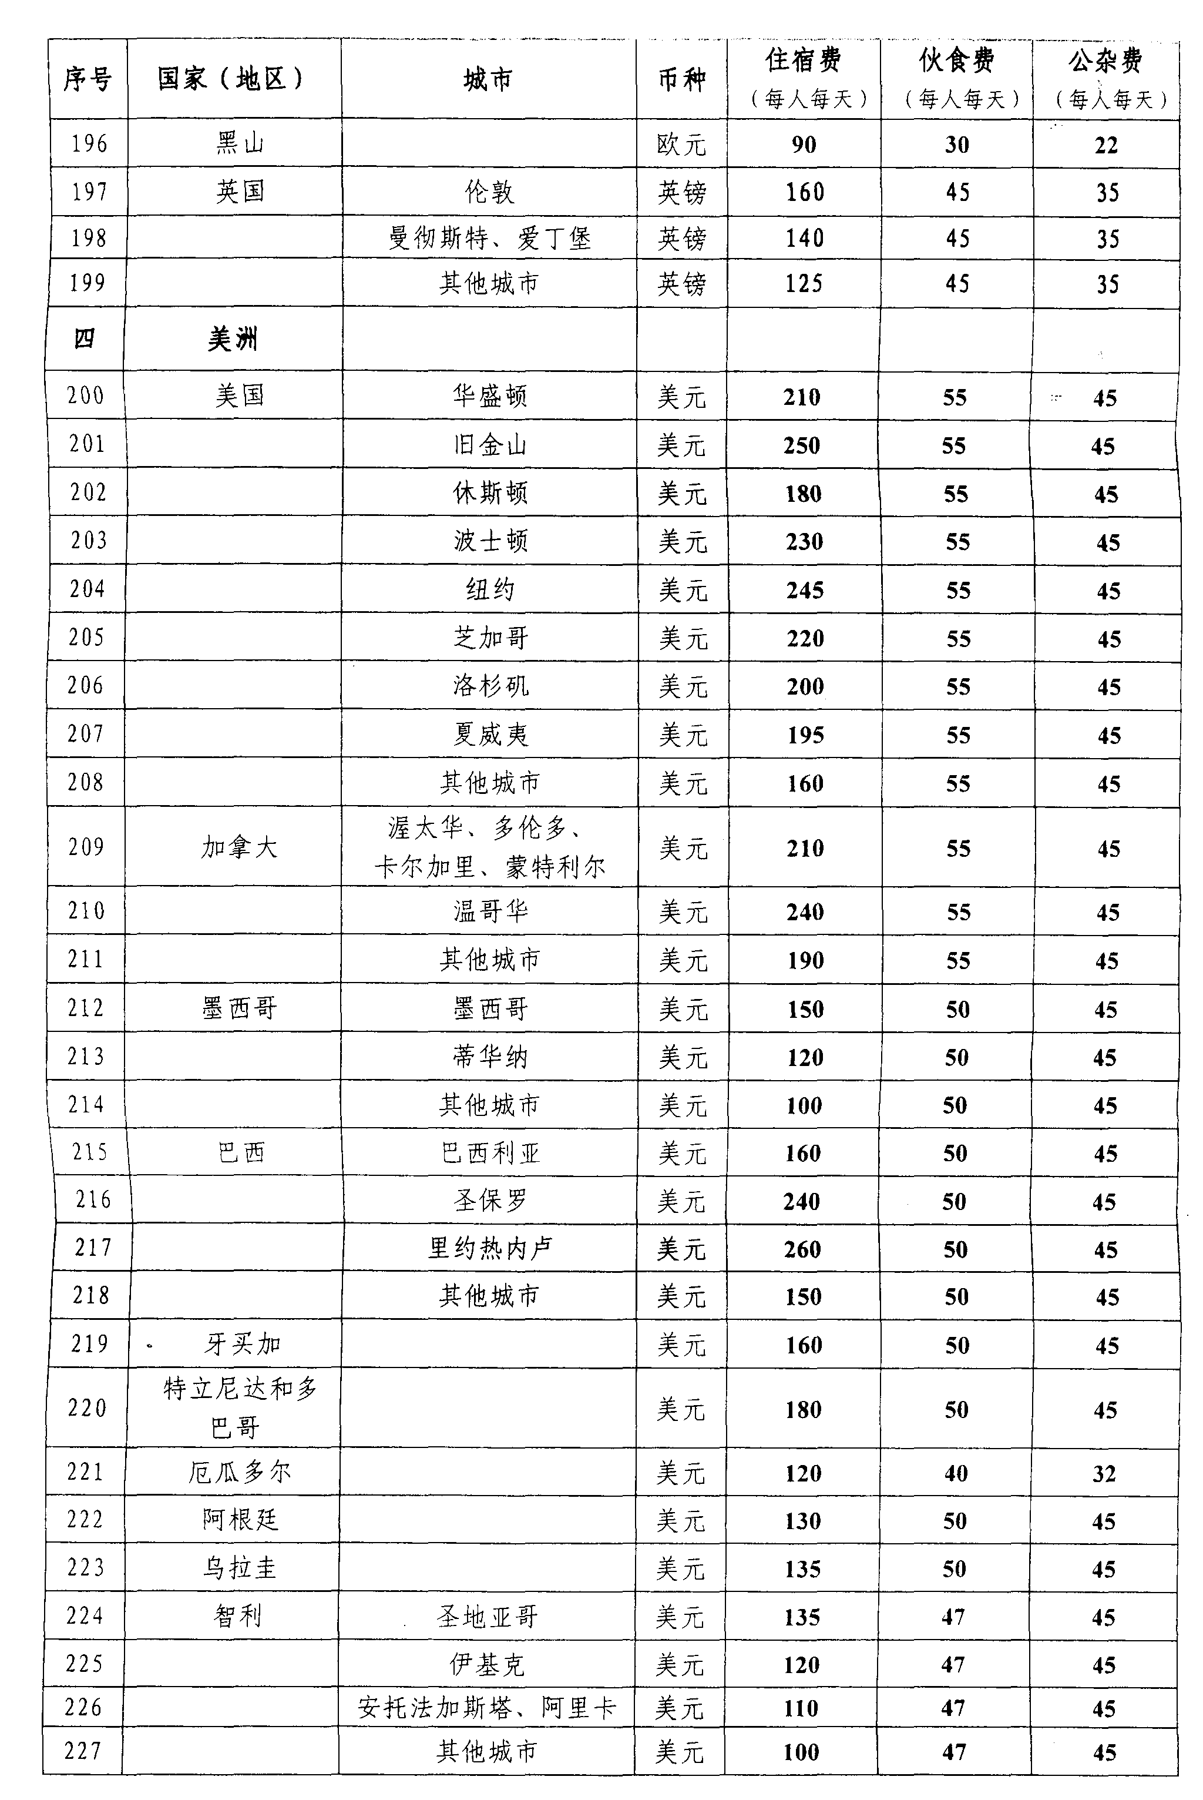
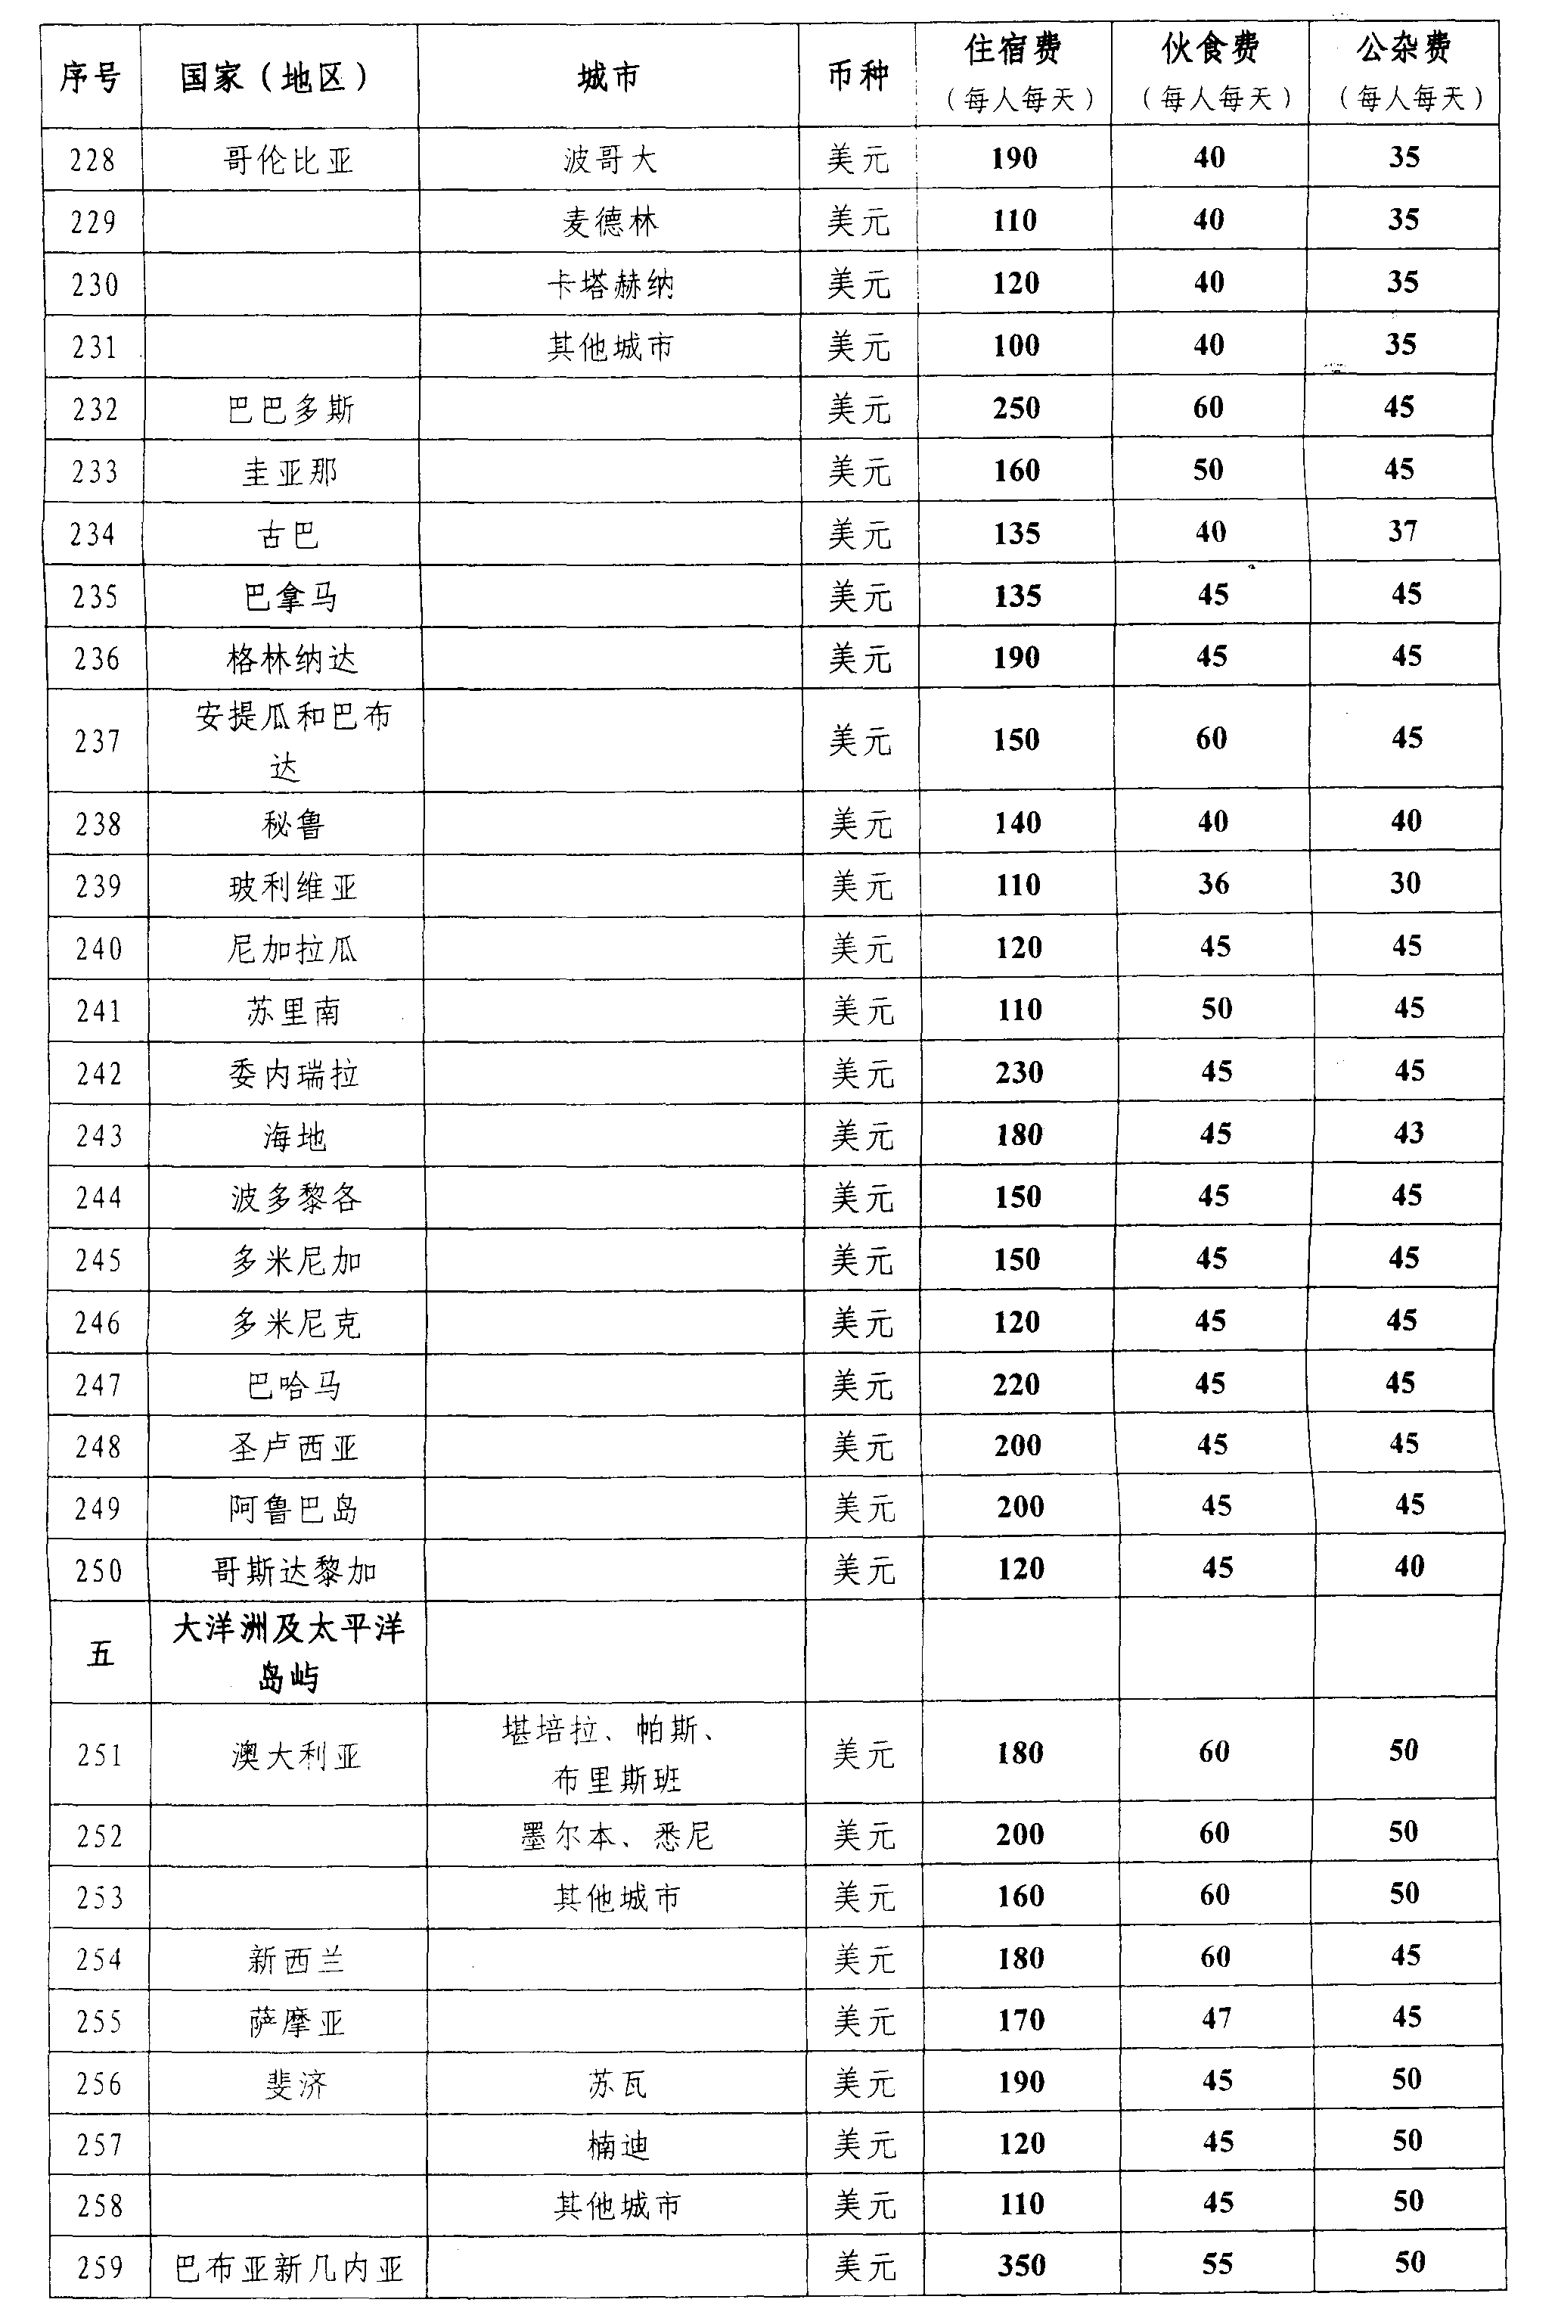
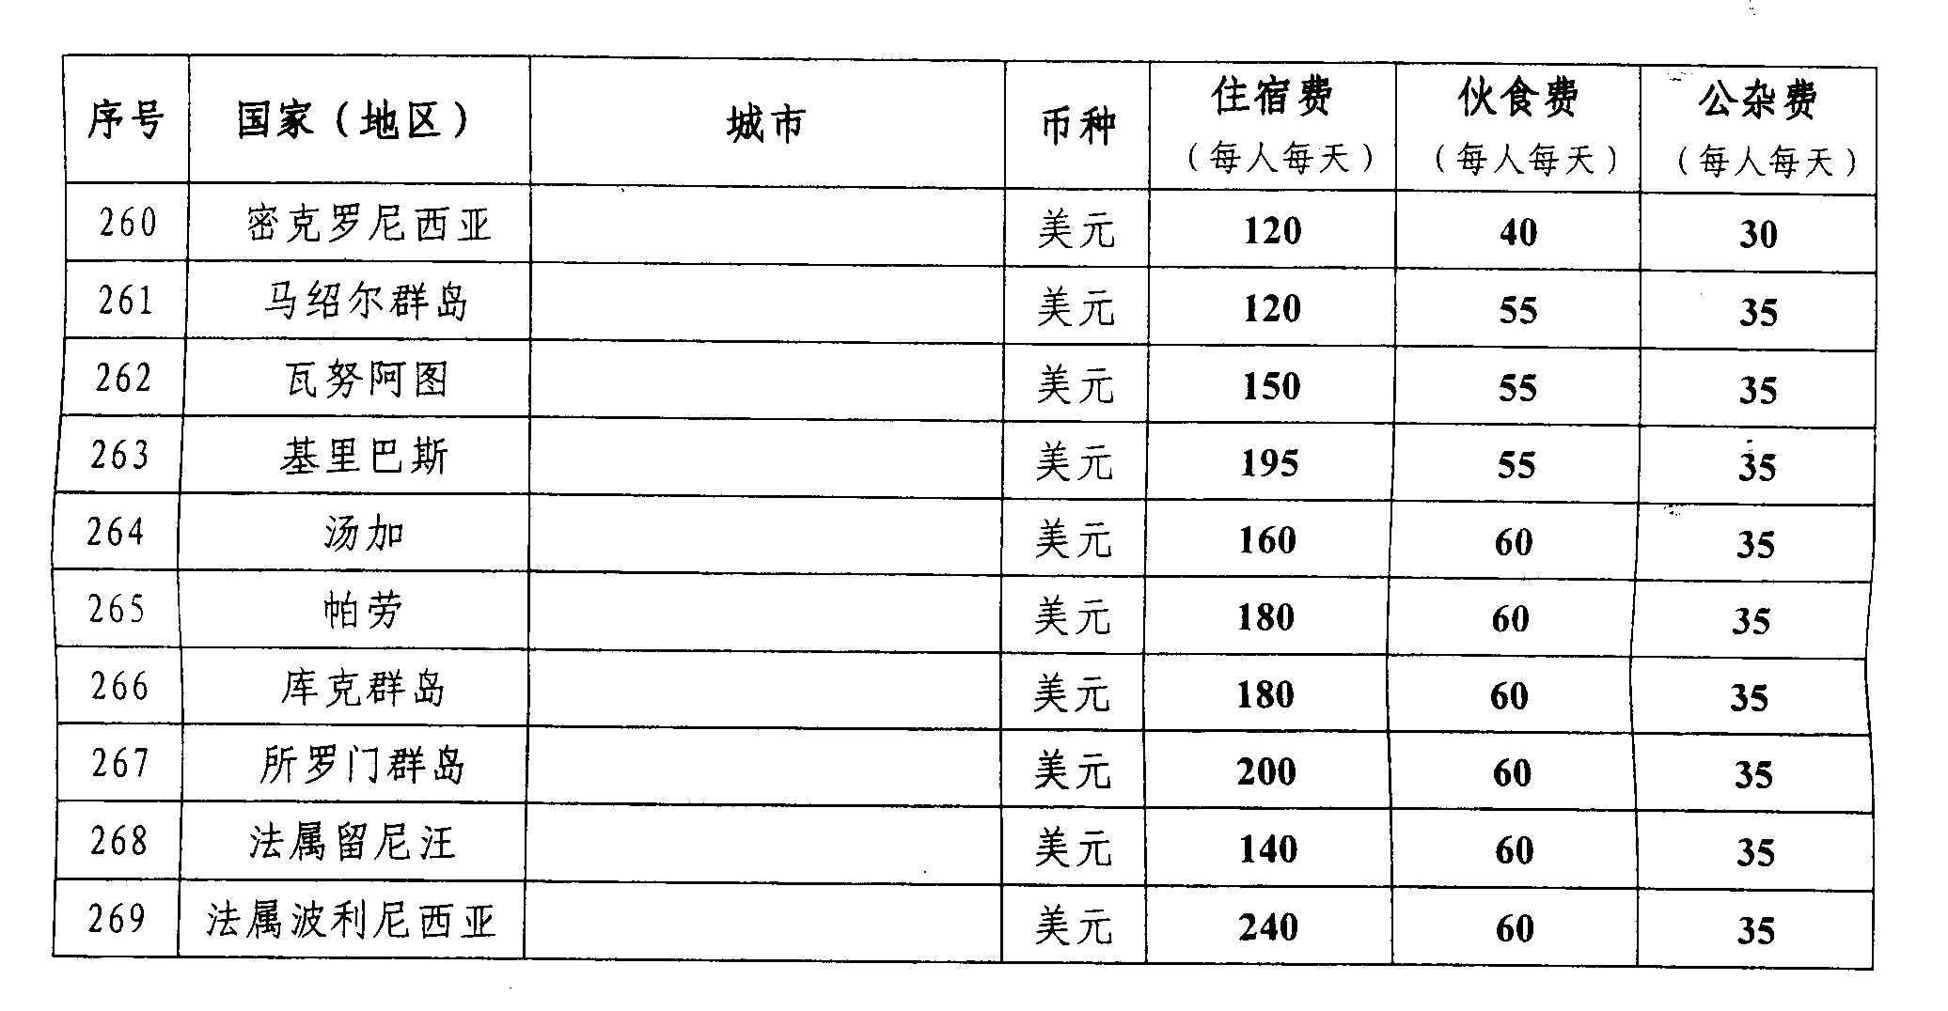

信息公开选项：主动公开
抄送：财政部驻各省、自治区、直辖市、计划单列市财政监察专员办事处。
财政部办公厅 2013年12月24日印发

